,
Δελτίο Τύπου
Η Ύπατη Αρμοστεία εκφράζει την εκτίμησή της σε δήμους και τοπικούς φορείς στην Κρήτη για την προώθηση της ένταξης των προσφύγων

Κατά τη διάρκεια διήμερης επίσκεψης στο Ηράκλειο Κρήτης, στις 11 και 12 Μαΐου, ο Αναπληρωτής Αντιπρόσωπος του Ύπατου Αρμοστή του ΟΗΕ για τους Πρόσφυγες στην Ελλάδα, κ. Jason Hepps, συνεχάρη τις τοπικές αρχές, τους φορείς και την τοπική κοινωνία για την αμέριστη υποστήριξη και το ζωτικής σημασίας έργο που έχουν προσφέρει, στην προώθηση της ένταξης των προσφύγων και τη συμπερίληψή τους στην τοπική κοινωνία.
Η επίσκεψη σηματοδοτεί την ολοκλήρωση της επιτυχούς συνεργασίας μεταξύ της Ύπατης Αρμοστείας του ΟΗΕ για τους Πρόσφυγες, της Περιφέρειας Κρήτης, Δήμων της Κρήτης και τοπικών εταίρων για την υλοποίηση του προγράμματος στέγασης ESTIA από το 2017 έως το 2020. Κατά την περίοδο αυτή, περισσότεροι από 2.300 ευάλωτοι αιτούντες άσυλο από τη Συρία, το Αφγανιστάν, το Ιράκ και την Παλαιστίνη βρήκαν ένα ασφαλές σπίτι με αξιοπρεπείς συνθήκες διαβίωσης στο Ηράκλειο, τα Χανιά, τη Σητεία και το Γάζι ενώ με τη στήριξη που έλαβαν μπόρεσαν να διατηρήσουν τις ελπίδες και τα όνειρά τους για το μέλλον. Αρκετοί από τους ανθρώπους αυτούς συνεισφέρουν τώρα ενεργά και αποτελούν κομμάτι της τοπικής τους κοινωνίας. Το πρόγραμμα στέγασης ESTIA έχει πλέον μεταβιβαστεί στο Υπουργείο Μετανάστευσης και Ασύλου.
Παραδίδοντας τιμητικές πλακέτες στον Περιφερειάρχη Κρήτης, στους Δημάρχους Ηρακλείου, Μαλεβιζίου, Χανίων και Σητείας, καθώς και στους τρεις τοπικούς φορείς-εταίρους του ESTIA, την Αναπτυξιακή Ηρακλείου, την Εκπαιδευτική Αναπτυξιακή Πλοηγός και την Σύμπραξη Φορέων Χανίων για την Ανάπτυξη και την Απασχόληση, ο κ. Hepps υπογράμμισε την εξαιρετική δουλειά όλων των παραπάνω φορέων κατά τη διάρκεια μιας περιόδου με ιδιαίτερες προκλήσεις. Όπως τόνισε: «Σε καιρούς μεγάλης πίεσης και αυξημένων αναγκών στην Ελλάδα, η Περιφέρεια, οι δήμοι και οι κάτοικοι της Κρήτης ήταν από τους πρώτους που έδειξαν τι σημαίνει αλληλεγγύη στην πράξη. Έδειξαν τον δρόμο για το πώς μπορεί να διασφαλιστεί ότι οι πόλεις θα μπορούν να είναι ασφαλείς χώροι όπου κανένας δεν μένει πίσω, κανένας δεν ξεχνιέται αλλά όπου όλοι μπορούν να ζήσουν με ασφάλεια και να συμμετέχουν με τρόπο ουσιαστικό στην κοινότητα».
Ο Περιφερειάρχης Κρήτης, κ. Σταύρος Αρναουτάκης, εκφράζοντας την ικανοποίησή του για την επιτυχή έκβαση του προγράμματος ESTIA σε περιφερειακό επίπεδο, δήλωσε: «Με ιδιαίτερη χαρά, ως Περιφέρεια Κρήτης, καλωσορίζουμε στο νησί μας τον Αναπληρωτή Αντιπρόσωπο της Ύπατης Αρμοστείας του ΟΗΕ στην Ελλάδα κ. Hepps και τον υπεύθυνο για θέματα ένταξης κ. Μάστακα και εκφράζουμε την ικανοποίησή μας, τόσο για τη λειτουργική επάρκεια των φορέων που συμμετέχουν σε αυτό, των Δήμων, της Αναπτυξιακής Ηρακλείου, όσο και για την επιτυχημένη πορεία του μέχρι σήμερα. Πρόκειται, πραγματικά, για μια δράση που αναδεικνύει ανθρώπινες αξίες και ιδανικά σε μια εποχή κρίσιμη για την ευρύτερη περιοχή της Μεσογείου, αλλά και τον κόσμο ολόκληρο. Ως Περιφέρεια Κρήτης, ευχαριστούμε όλους τους συμμετέχοντες στο πρόγραμμα, καθώς και την τοπική κοινωνία που επέδειξε ιδιαίτερη ωριμότητα, καθώς όλοι μαζί διαμορφώνουμε έναν αποτελεσματικό μηχανισμό διαχείρισης του ζητήματος της μετανάστευσης σε περιφερειακό επίπεδο».
Ο Δήμαρχος Ηρακλείου κ. Βασίλης Λαμπρινός, ευχαρίστησε θερμά την Ύπατη Αρμοστεία, τους τοπικούς φορείς υλοποίησης, το Δημοτικό Συμβούλιο Ηρακλείου καθώς και όλους τους δημότες της πόλης μας, οι οποίοι στην πλειονότητά τους δέχτηκαν τους πρόσφυγες με ανοιχτή αγκαλιά και ανοιχτό μυαλό. Σύμφωνα με την δήλωσή του «ο αληθινός πολιτισμός βρίσκεται εκεί όπου κάθε άνθρωπος αναγνωρίζει σε όλους τους άλλους, κάθε δικαίωμα που διεκδικεί για τον εαυτό του. Δεν θα τιμούσαμε λοιπόν την ιστορία και τον πολιτισμό του τόπου μας, της Κρήτης, αν δεν σεβόμασταν και δεν βοηθούσαμε τους ανθρώπους που αναγκάστηκαν να εγκαταλείψουν την πατρίδα τους, τους, αναζητώντας ένα καλύτερο αύριο».
Εκ μέρους του Δήμου Χανίων, ο κ. Παναγιώτης Σημανδηράκης, δήλωσε: «Τα τελευταία χρόνια σύσσωμη η Ευρώπη κλήθηκε να αντιμετωπίσει μια τεράστια ανθρωπιστική κρίση. Η έλευση προσφύγων σε όλα τα κράτη της Ευρώπης, δημιούργησε μια νέα πραγματικότητα και παράλληλα μια τεράστια πρόκληση για τις τοπικές κοινωνίες. Στόχος του Δ. Χανίων υπήρξε από την αρχή η ένταξη των αιτούντων άσυλο, χωρίς προϋποθέσεις και ρήτρες. Ουσιαστική ένταξη στην κοινωνία με σεβασμό, αποδοχή και ισοτιμία. Με τη διαφορετικότητα να αποτελεί μια ακόμα ψηφίδα στη διαχρονική διαπολιτισμικότητα της κοινωνίας μας, με την ενεργή συμμετοχή και την αποδοχή όλων. Ως Δήμος απέναντι σε αυτήν την πρόκληση που καλούμαστε καθημερινά να αντιμετωπίσουμε, θέλουμε να είμαστε μέρος της λύσης και όχι του προβλήματος, με ένα οργανωμένο και αποτελεσματικό τρόπο».
Παρομοίως, ο Δήμαρχος Μαλεβιζίου, κ. Μενέλαος Μποκέας, δήλωσε ότι «όταν το 2017 ξεκίνησε το πρόγραμμα ESTIA για τη φιλοξενία προσφύγων στην Κρήτη, οι τοπικές κοινωνίες του νησιού, ανάμεσά τους και του δήμου μας, έδειξαν πιο ώριμες από ποτέ και στάθηκαν στο ύψος των περιστάσεων για το μεγάλο ανθρωπιστικό πρόβλημα που απασχολεί εδώ και χρόνια τη χώρα μας και την Ευρωπαϊκή Ένωση. Έδειξαν τον ανθρωπισμό τους, την αλληλεγγύη τους και αγκάλιασαν τους πρόσφυγες, χωρίς να δημιουργηθούν προβλήματα όπως είχε συμβεί σε άλλες περιοχές. Εμείς ως δήμος θα συνεχίσουμε μέσα από τη συνεργασία μας με την Αναπτυξιακή Ηρακλείου και τον Πλοηγό, να βοηθάμε με όλες μας τις δυνάμεις, δράσεις και ενέργειες για την ενσωμάτωση των προσφύγων, γεγονός που θα ενισχύσει τα μέγιστα την κοινωνική συνοχή».
Ο Δήμαρχος Σητείας, κ. Γιώργος Ζερβάκης αφού καλωσόρισε την Αντιπροσωπεία της Ύπατης Αρμοστείας, ανέφερε σε δήλωσή του ότι «τα τελευταία χρόνια ο Δήμος Σητείας θέλοντας να συνεισφέρει στις προσπάθειες προσωρινής φιλοξενίας και ένταξης των προσφύγων στην ελληνική κοινωνία συνεργάστηκε με τοπικούς φορείς και την Ύπατη Αρμοστεία του ΟΗΕ. Η ένταξη των προσφύγων στην τοπική κοινωνία διασφάλισε ανθρώπινες συνθήκες διαμονής για τους πρόσφυγες αλλά και οικονομικά οφέλη για την τοπική οικονομία. Σήμερα στην περιοχή μας λειτουργεί τόσο το πρόγραμμα ESTIA όσο και το πρόγραμμα HELIOS και η τοπική κοινωνία είναι αρωγός στην επιτυχία των προγραμμάτων συμμετέχοντας εθελοντικά σε δράσεις προστασίας των ευάλωτων ομάδων και ανάπτυξης πολιτικών κοινωνικής αλληλεγγύης».
Από τη δική του πλευρά, ο κ. Μανόλης Κοκοσάλης, Πρόεδρος της Αναπτυξιακής Ηρακλείου εκ μέρους του εταιρικού σχήματος των τοπικών φορέων υλοποίησης, εξέφρασε τις ειλικρινείς του ευχαριστίες προς την Ύπατη Αρμοστεία για την υποδειγματική συνεργασία και ουσιαστική στήριξη από τις αρχές του 2017 έως και σήμερα, δηλώνοντας ότι «Το Πρόγραμμα Στέγασης Αιτούντων Άσυλο στην Κρήτη αποτέλεσε και συνεχίζει να αποτελεί για εμάς μια τεράστια πρόκληση. Πάνω από όλα, θέσαμε ως καθήκον μας να συμβάλουμε με όλες μας τις δυνάμεις στην εθνική προσπάθεια διαχείρισης ενός τόσο ευαίσθητου θέματος με εξαιρετικά σύνθετες προεκτάσεις για την Ελλάδα και την Ευρώπη. Την ίδια στιγμή όμως διεκδικήσαμε και πετύχαμε να διασφαλίσουμε συνθήκες στέγασης που να σέβονται τις ανάγκες και ιδιαιτερότητες του φιλοξενούμενου πληθυσμού αλλά και την ομαλή συνύπαρξη με την τοπική κοινωνία που τους φιλοξενεί.»
Παράλληλα, η επίσκεψη της Ύπατης Αρμοστείας στην Κρήτη σηματοδοτεί τη μετάβαση σε μια νέα εποχή συνεργασίας μεταξύ της Αντιπροσωπείας της Ύπατης Αρμοστείας στην Ελλάδα και της τοπικής αυτοδιοίκησης, εστιάζοντας στην ενδυνάμωση των προσφύγων και άλλων δικαιούχων διεθνούς προστασίας προκειμένου να ενισχυθούν οι δεσμοί τους με τις κοινότητες υποδοχής τους, να γίνουν αυτάρκεις και να συμβάλουν περισσότερο στην οικονομία και στην κοινωνία που τους φιλοξενεί. Μέσω εξειδικευμένου προσωπικού, η Ύπατη Αρμοστεία στηρίζει τους δήμους να υιοθετήσουν καινοτόμες προσεγγίσεις προσανατολισμένες στη συμπερίληψη, στο πλαίσιο του δημοτικού επιχειρησιακού τους σχεδίου, του τοπικού σχεδίου δράσης και των ομάδων εργασίας, καθώς και να έχουν πρόσβαση σε πόρους για τη χρηματοδότηση πρωτοποριακών δράσεων ένταξης και να ηγούνται του συντονισμού σε τοπικό επίπεδο.

Ακολουθεί Φωτογραφικό υλικό με στιγμιότυπα από την επίσκεψη της Αντιπροσωπείας της Ύπατης Αρμοστείας του ΟΗΕ για τους Πρόσφυγες στην Κρήτη.

- Ο κ. Hepps κατά την διάρκεια των επαφών που είχε με την τοπική αυτοδιοίκηση της Κρήτης συζήτησε θέματα ένταξης των δικαιούχων διεθνούς προστασία.

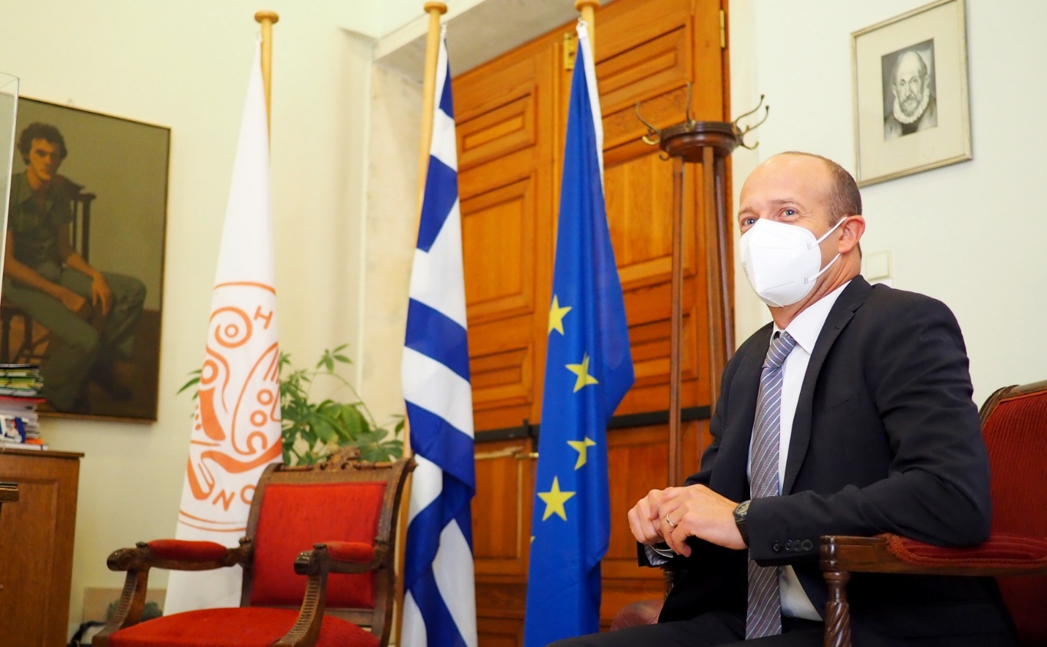

2) Ο Αναπληρωτής Αντιπρόσωπος της Ύπατης Αρμοστείας του ΟΗΕ για τους Πρόσφυγες στην Ελλάδα, κ. Jason Hepps και ο Υπεύθυνος για θέματα ένταξης κ. Πέτρος Μάστακας, πραγματοποίησαν διήμερη επίσκεψη στην Κρήτη, για την αποτίμηση του προγράμματος ESTIA και επαφές με τοπικούς φορείς.

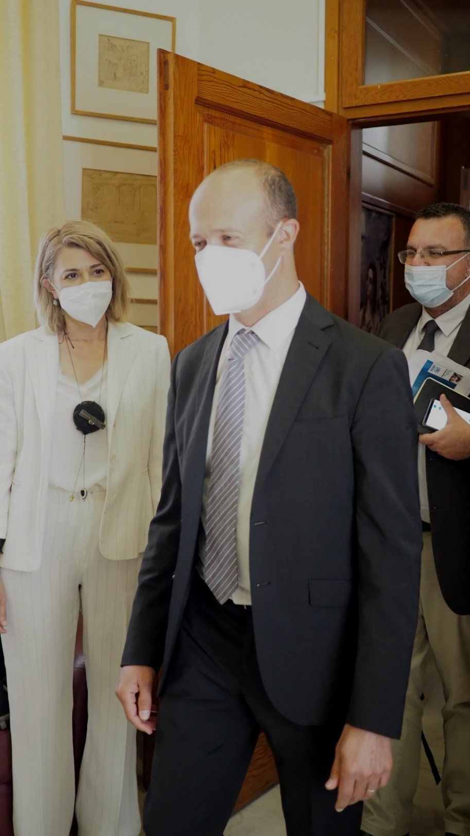

- Τιμητικές πλακέτες παραδόθηκαν στους φορείς τοπικής αυτοδιοίκησης της Κρήτης και τους τοπικούς εταίρους του προγράμματος ESTIA.

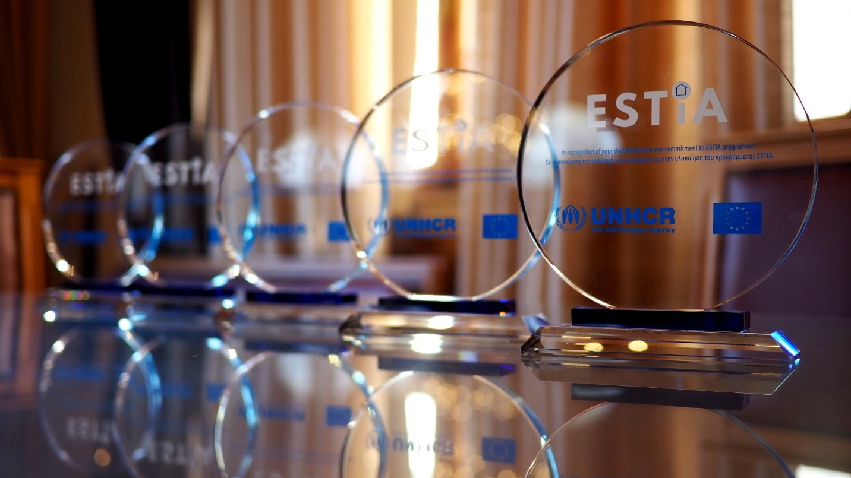

4) Εκπρόσωποι της τοπικής αυτοδιοίκησης και των τοπικών εταίρων του προγράμματος, συνομίλησαν για τις προοπτικές ένταξης και την ως σήμερα πορεία του στεγαστικού προγράμματος ESTIA.

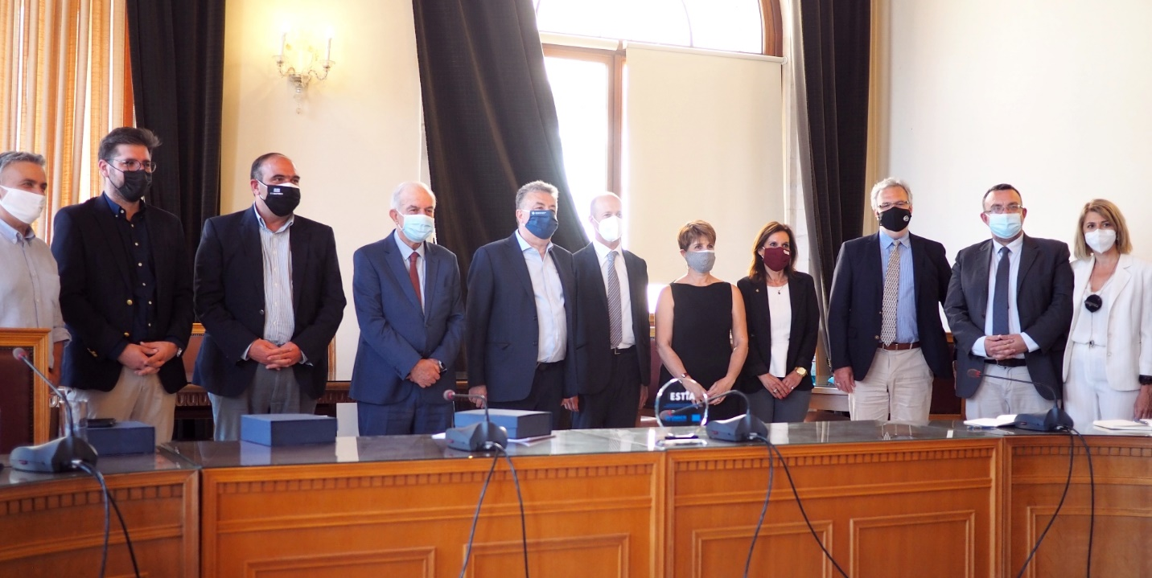

5) Η αντιπροσωπεία της Ύπατης Αρμοστείας του ΟΗΕ για τους Πρόσφυγες συνομίλησε με εκπροσώπους των τοπικών μέσων ενημέρωσης για τις προκλήσεις του προσφυγικού ζητήματος σε τοπικό και εθνικό επίπεδο.

